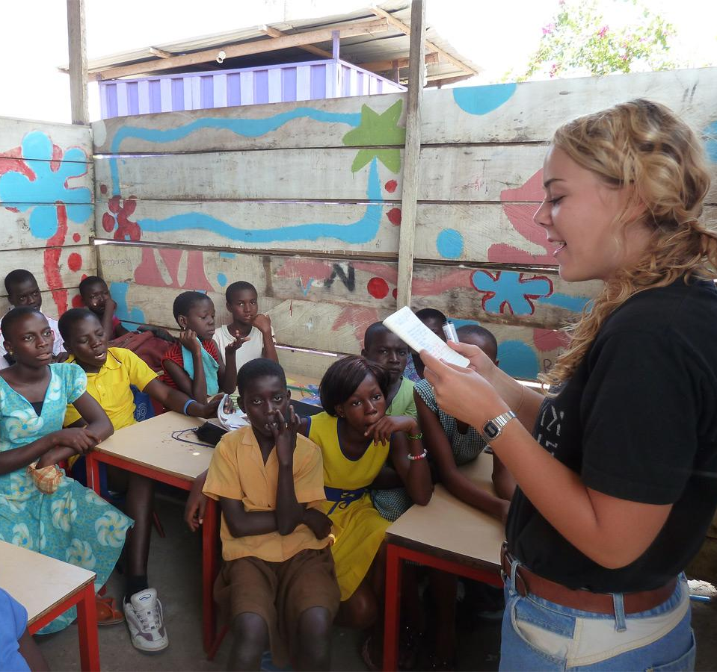
Tussenjaar, een kans die je moet grijpen

Lonneke Wouters
5V4
J. Pouwels

Inhoudsopgave
- Documentatievragen blz. 3
- Antwoorden op documentatievragen d.m.v. bronnen blz. 4
- Uitgeschreven betoog blz. 10
- Lijst met steekwoorden blz. 12
- Bronnenlijst blz. 13

Documentatievragen
1. Hoeveel studenten stoppen er na het eerste jaar studie als ze geen tussen jaar hebben genomen?
2. Wat voor een invloed heeft een tussenjaar op je verdere carrière?
3. Hoeveel kost een tussenjaar?
4. In hoeverre heeft een tussenjaar invloed op de persoonlijke ontwikkeling?

Antwoorden op de documentatievragen d.m.v. bronnen
1. Hoeveel studenten stoppen er na het eerste jaar studie als ze geen tussen jaar hebben genomen?
Stomphorst, Jeroen (16 juni 2016). NPOradio1 Sportzomer 2016 17.00-18.00 uur. Laatste raadpleging; 10 januari ’18. https://www.nporadio1.nl/sportzomer-2016/uitzendingen/417843-2016-06-16
Op de radiozender van NPO radio1 was op 16 juni 2016 een radioprogramma over een tussenjaar nemen. De presentator was Jeroen Stomphorst en degene die werden geïnterviewd waren van het opgerichte tussenjaarkenniscentrum, onder andere Anke van Donkersgoed, Daniëlle Vogels en Hermien Miltenburg

Antwoord; 25 tot 30% van de studenten op het hbo of wo moet stoppen na een half jaar omdat ze het niet aan kunnen en het toch de verkeerde studiekeuze is. Daar schiet je niks mee op. Als een tussenjaar goed besteed wordt en er genoeg aandacht wordt besteed aan de studiekeuze dan is er daarna haast geen uitval meer. Het is niet slim om gewoon voor een studie te kiezen die je een beetje leuk lijkt, je moet zeker zijn van je keuze en niet zomaar in het diepe springen want als je een verkeerde studiekeuze en stopt met de studie heb je onnodig geld uitgegeven, dat komt door het leenstelsel.

2. Wat voor een invloed heeft een tussenjaar op je verdere carrière?
Kleef, Suse van (juni 2016). Het tussenjaar: nuttig of tijdverspilling? Laatste raadpleging: 15 januari ’18. https://nos.nl/op3/artikel/2041645-het-tussenjaar-nuttig-of-geldverspilling.html

'Grote pre'
Bij ING kijken ze bij de sollicitatie voor een traineeship ook zeker naar een eventueel tussenjaar. "Je bent toch wat zelfstandiger na zo'n jaar", zegt Gusta Timmermans, hoofd recruitment bij de bank. "Je bent met andere culturen in aanraking geweest. Bij ING heb je ook met meerdere soorten mensen te maken. Dus voor ons is het een grote pre."
Ook bij Shell zien ze de meerwaarde van een gap year. "Wij kijken bij Shell naar de 'total package' van opleidingen en ervaringen opgedaan door sollicitanten", vertelt Marianne Derksen. "Een gap year kan een goede aanvulling zijn op ervaringen die zijn opgedaan tijdens de studie of door parttime werk."

Het moet bij ons meer zijn dan een jaar ertussenuit. We kijken naar de inhoud van dat jaar.
ABN AMRO
Als je een tussenjaar neemt, doe dan iets nuttigs, benadrukken meer bedrijven. "De kwaliteit van zo'n jaar is belangrijk", zegt een woordvoerder van ABN AMRO. "Wat heb je gedaan? Het moet bij ons meer zijn dan een jaar ertussenuit. We kijken naar de inhoud. Dat kan vrijwilligerswerk zijn, maar ook backpacken om de wereld te zien, kan relevant zijn."
Ook bij Ahold moet er wel wat gebeuren tijdens dat jaar. "Je moet niet alleen een jaar gereisd, gefeest en op het strand gelegen hebben. Je moet wel wat hebben gedaan. Vrijwilligerswerk, betaald werk, een project: iets."

Het is niet zo dat een stage zwaarder weegt dan een gap year of andersom, het gaat om het totaalbeeld.
Aegon

Persoonlijk leiderschap
Bij Unilever kijken ze niet specifiek naar tussenjaren. "Waar we vooral op letten is aantoonbaar persoonlijk leiderschap", vertelt een woordvoerder. "Het is dus niet zo dat een stage zwaarder weegt dan een tussenjaar of andersom, het gaat om het totaalbeeld. We zijn op zoek naar mensen die hebben laten zien dat ze buiten de gebaande paden durven gaan."
Ook bij Aegon zijn ze niet per se voor. "Belangrijk is dat mensen hebben geleerd om barrières te doorbreken, nieuwsgierig zijn om verder te kijken dan hun eigen hoekje van de wereld", zegt een woordvoerder "Een gap year kan je dat zeker brengen, maar dat kan ook door een stage of opdracht in het buitenland of een 'onorthodoxe' stap van de ene organisatie of functie naar de andere."

Ik heb iemand aangenomen die een jaar door Australië en Nieuw-Zeeland heeft gereisd en onderweg drie banen heeft gehad. Daar was ik enorm van onder de indruk.
Ahold
Een voorbeeld? "Ik heb iemand aangenomen die een jaar door Australië en Nieuw-Zeeland heeft gereisd en onderweg drie banen had. Daar was ik enorm van onder de indruk, want het is voor een toerist daar heel moeilijk om een werkvisum te krijgen. Dat haar dat drie keer lukte, leerde mij dat ze goed in haar marketingwerk daar was."
Bij de Rabobank vinden ze zo'n tussenjaar niet per se een pre. "Uiteraard kan het wel relevant zijn als je dat jaar zinvol besteedt", laat een woordvoerder weten.

Marlou Kamphuis ging na haar studie een jaar backpacken in Latijns-Amerika. Nu werkt ze bij ING. "Het was echt het moment voor mij, om er voor m'n carrière er nog een jaar tussenuit te gaan. Ik wist wel welke kant ik op wilde maar voelde me nog niet zelfverzekerd genoeg om aan de slag te gaan, dus ben ik gaan reizen. Dat zou iedereen moeten doen."

Antwoord; Het verschilt per bedrijf, sommige vinden het erg goed en belangrijk, andere vinden het niet per se een must. Ze vinden het vooral goed als je hebt gereisd zodat je met veel verschillende mensen en culturen hebt ontmoet. Ze vinden het vooral een voordeel dat je zelfstandiger bent na zo een jaar, dat is echt de meerwaarde voor de bedrijven. Uiteindelijke conclusie, een tussenjaar is goed als je dat hebt genomen als je hem maar nuttig besteed.
3. Hoeveel kost een tussenjaar?
Vogels, Danielle (z.d.). Jouw tussenjaar, risico’s beperken, geldgebrek. Laatste raadpleging: 15 januari ’18, http://www.tussenjaartwijfels.info/geldgebrek/

Geldgebrek
De vrees dat het veel geld zal gaan kosten is, voor veel jongeren de belangrijkste reden om van een tussenjaar af te zien, zo blijkt uit het Gap Year onderzoek van het Europees Platform Internationaliseren in Onderwijs en de Nuffic uit 2012. Maar het is niet nodig om hier bang voor te zijn, omdat de kosten afhankelijk zijn van wat je in je tussenjaar allemaal doet en hoe je dit organiseert. Als je kiest voor een tussenjaar in eigen land en je werkt in deze periode, dan kun je er zelfs geld aan overhouden.
Wil je gaan reizen, dan kan het voor de kosten veel verschil maken welke bestemming, verblijf en bezigheden je kiest en hoe je deze organiseert. Bovendien zijn er verschillende mogelijkheden voor financiering van een tussenjaar in het buitenland, zoals de Nuffic op haar website meldt. Voor studeren in de Verenigde Staten kan bijvoorbeeld een beurs worden aangevraagd en voor vrijwilligerswerk is in bepaalde gevallen subsidie beschikbaar. Hiervoor is het belangrijk dat je tijdig begint met regelen.
Daarnaast kun je aan fundraising doen. Als je creatief bent en goede argumenten hebt, zou je daarmee best een flink bedrag bij elkaar kunnen verzamelen. Niet alleen voor een reis naar een ontwikkelingsland – om je daar in te kunnen gaan zetten voor een goed doel – maar ook voor jouw persoonlijke ontwikkeling. Nog een voordeel van fundraising is dat het kan helpen om vervelende dingen in je tussenjaar, zoals heimwee, te overwinnen. Uit Amerikaans onderzoek gepubliceerd in 2014 blijkt namelijk dat jongeren die hun sponsoren niet willen teleurstellen hieraan extra doorzettingsvermogen ontlenen.

4. In hoeverre heeft een tussenjaar invloed op de persoonlijke ontwikkeling?
Vogels, Danielle (z.d.). Persoonlijke ontwikkeling. Laatste raadpleging: 15 januari ’18, http://www.tussenjaartwijfels.info/persoonlijke-ontwikkeling/

Persoonlijke ontwikkeling
Uit een enquête onder 409 Nederlandse havo en vwo-eindexamenkandidaten van de Nuffic en het Europees Platform Internationaliseren in Onderwijs in 2012 bleek dat jongeren die een tussenjaar met een periode in het buitenland willen als reden hiervoor het vaakst noemen (74%) dat het goed zou zijn voor hun persoonlijke ontwikkeling. Op de vraag wat deze jongeren vooral wilden leren of ontwikkelen, werd het vaakst geantwoord: ‘zelfstandigheid’ (63%), ‘algemene ontwikkeling’(52%), ‘talenkennis’ (46%), en ‘zelfvertrouwen’ (33%).
In Amerika werd in 2014 het eerste wetenschappelijk onderzoek naar het effect van een tussenjaar op de persoonlijke ontwikkeling van jongeren gepubliceerd. Joseph O’Shea interviewde hiervoor bijna 180 studenten voorafgaand en kort na hun tussenjaar, en onderzocht eindejaarsrapporten van ruim 400 studenten die een tussenjaar hadden genomen. Zij hadden allemaal een jaar lang vrijwilligerswerk verricht in een ontwikkelingsland.
Uit het onderzoek bleek dat dit positieve invloeden had op hun persoonlijke ontwikkeling, met als belangrijkste effect dat bijna al deze jongeren na hun tussenjaar voelen dat zij zelf controle hebben over hun leven. Dit wordt ook wel genoemd een ‘interne locus of control’. Terwijl uit dit onderzoek onder ongeveer 10.000 Britse jongeren uit 2012 bleek dat degenen een tussenjaar namen daaraan voorafgaand vaker een ‘externe locus of control’ hadden en minder zelfvertrouwen.
Uit andere onderzoeken blijkt dat zelfsturing is een belangrijke competentie is die bijdraagt aan studiesucces. En mensen die ervaren dat ze zelf sturing kunnen geven aan hun leven zijn doorgaans gelukkiger.
Uit een onderzoek uit 2010 waarvoor 25 Zuid-Afrikaanse studenten werden geïnterviewd die een tussenjaar hadden genomen, kwamen de volgende positieve effecten naar voren:
- persoonlijke groei (onder meer door meer zelfstandigheid, doorzettingsvermogen en zelfvertrouwen)
- groei van sociale en communicatieve vaardigheden
- beter levensinzicht, begrip van de wereld en andere culturen.
Uit deze interviews kwamen ook nadelen van een tussenjaar naar voren, namelijk ‘moeite om te wennen aan studeren na een periode zonder scholing’ en een achterstand bij leeftijdgenoten, die eerder afstuderen en eerder inkomen gaan verdienen. Ook wordt gemeld dat er jongeren zijn die hun tussenjaar niet benutten ‘om waardevolle ervaringen op te doen’ en die daarna moeite hebben om hun leven vorm te geven. Hiervan worden geen cijfers gegeven.
Het is de vraag in hoeverre de resultaten van dit onderzoek onder Zuid-Afrikaanse jongeren te vertalen zijn naar jongeren in andere omstandigheden, maar deze lijken wel aan te sluiten bij bevindingen uit het hierboven genoemde onderzoek onder Britse jongeren. Daaruit bleek namelijk dat er twee duidelijk verschillende groepen jongeren zijn die een tussenjaar nemen. De eerste groep heeft concrete plannen voor een tussenjaar en meldt zich daaraan voorafgaand al aan bij een universiteit. Deze groep gaat vaker op reis tijdens het tussenjaar, heeft meer capaciteiten en komt uit een hogere sociaaleconomische klasse dan de tweede groep. De jongeren van de tweede groep hebben voorafgaand aan de afronding van de middelbare school geen duidelijke plannen voor een tussenjaar, meldt zich nog niet aan voor een universiteit en gaat vaker aansluitend niet (meteen) studeren. Lees hier over de betreffende percentages.
Voor een ander Brits onderzoek uit 2003 naar effecten van een tussenjaar op persoonlijke ontwikkeling werden 23 interviews gehouden met belanghebbenden, waaronder organisatoren van tussenjaar-programma’s, twee leden van universitaire selectiecommissies en negen jongeren die een tussenjaar hadden genomen. Hierbij werd ook gekeken naar potentiële nadelen van een tussenjaar, zoals het moeten wennen aan scholing na een onderbreking en een gemis aan inkomsten door het later voltooien van een vervolgopleiding.
Volgens dit onderzoek zijn er geen bewijzen dat de nadelen opwegen tegen de positieve effecten, zoals betere studieresultaten bij een vervolgstudie (onder andere door meer motivatie en zelfdiscipline ), betere studie- en beroepskeuze, betere ‘levensvaardigheden’ en sociale waarden. Hierbij wordt opgemerkt dat niet alle opbrengsten gelijk zijn voor alle jongeren die een tussenjaar nemen, maar dat deze afhankelijk zijn van de activiteiten die een jongere onderneemt in zijn of haar tussenjaar.

Uitgeschreven betoog
Stel je eens voor na je eindexamen ben je vaak al minstens 14 jaar achterelkaar naar school geweest; 8 op de basisschool en 6 op het middelbare onderwijs. Is het dan niet te veel om daarna ook nog eens zo een 6 jaar daaropvolgend te gaan studeren? Kun je dan niet beter een tussenjaar nemen? Ja dat kun je zeker beter doen, een tussenjaar is de manier om erachter te komen wie je bent en wat je wilt.

Ten eerste ben je zekerder van je studiekeuze en is de keuze die je maakt vaak de juiste keuze. Uit onderzoek van Hermien Miltenburg is gebleken dat van de studenten die zonder tussenjaar aan een studie zijn begonnen stopt gemiddeld 25 tot 30 procent met de studie al na een half jaar. In tegenstelling tot dat vallen er maar 18 procent van de studenten uit na een tussenjaar te hebben genomen. Veel leerlingen vinden het moeilijk om op onderzoek uit te gaan naar een studie die bij ze past terwijl ze nog op de middelbare school zitten. Door het vele huiswerk en de toetsen komen ze er gewoonweg niet aan toe. Door het nemen van een tussenjaar hebben de leerlingen genoeg tijd om open dagen te bezoeken, meeloopdagen te doen en dus de juiste beslissing te maken. Want het is natuurlijk erg zonde om na een half jaar al uit te vallen, het is niet alleen verspilde tijd, het is ook erg zonde van het geld. Eerst met het oude leenstelsel was het nog relatief goedkoop om te moeten stoppen met je studie doordat je niet binnen een bepaald aantal jaar afgestudeerd hoefde te zijn. In het nieuwe leenstelsel is dat wel zo, wat ervoor zorgt dat je veel geld kan verspillen als je moet stoppen met je studie doordat je niet zeker bent van je keuze.

Ten tweede is een tussenjaar goed voor je ontwikkeling. Een groot deel van de jongeren die een tussenjaar neemt, gaat op reis, ontwikkelingshulp doen of een cursus volgen in een ander land. Doordat die jongeren zonder ouders op pad gaan is dit erg goed voor hun ontwikkeling; ze leren voor zichzelf te zorgen, komen erachter wat ze zelf echt leuk vinden zonder beïnvloed te worden door anderen en ze krijgen het gevoel dat ze zelf, controle over hun leven hebben. Er zijn meerdere onderzoeken die uit wijzen dat een tussenjaar goed voor de ontwikkeling van jongeren is en dat ze meer zelfvertrouwen hebben na zo een tussenjaar. Ook de jongeren die thuis blijven hebben een verbetering in hun ontwikkeling, ze moeten alsnog zelf kiezen wat ze willen doen en merken dat een heel jaar op de bank hangen geen nut heeft. Als ze dat van plan waren komen ze vaak er al na een paar weken achter dat het gaat vervelen en/of dat ze in geldnoot komen dus zoeken ze een baantje of een andere bezigheid. Die bewustwording is al goed zodat ze zich beseffen dat ze niet de rest van hun leven op de bank kunnen hangen zonder wat te doen.

Ten derde bevorderd een tussenjaar je toekomstige carrière. Verschillende bedrijven vinden een tussenjaar een goede toevoeging. Bij bijvoorbeeld ING kijken ze bij de sollicitatie ook naar een eventueel tussenjaar. Mevrouw Timmermans, hoofd recruitment bij de ING vindt een tussenjaar ook erg goed en zegt dat je toch wat zelfstandiger bent na zo een jaar. Zeker als je hebt gereisd is het erg goed zodat je met andere culturen in aanraking bent geweest. Je komt bij ING immers ook met veel verschillende mensen in aanraking. Een tussenjaar is dus volgens de ING een groot voordeel. Ook bij Shell zien ze de meerwaarde van een tussenjaar. Een tussenjaar kan een goede aanvulling zijn op ervaringen die zijn opgedaan tijdens de studie of door parttime werk vinden ze bij Shell. En zo staan de meeste bedrijven erin, een tussenjaar is altijd goed als je, je tijd maar goed hebt besteed.

Veel mensen benoemen als nadeel dat een tussenjaar veel geld kost en dat je het daardoor beter niet kan doen. Dit hoeft helemaal niet waar te zijn want je kan je tussenjaar zo duur of goedkoop maken als je zelf wilt. Veel jongeren die willen gaan reizen gaan bijvoorbeeld eerst een half jaar werken en dan van dat geld een reis maken. Hierdoor heb je ook echt het gevoel dat je het ergens voor doet. Al helemaal als je geen reis gaat maken kan je juist veel geld verdienen doordat je geld bespaard door een verkeerde studiekeuze te vermijden en je hebt een groot deel van het jaar tijd om te werken.

Kortom een tussenjaar moet je nemen omdat je hierdoor zekerder van je studiekeuze wordt waardoor het je geld zou kunnen besparen. Ook is een tussenjaar goed voor je ontwikkeling; je zelfvertrouwen en zelfstandigheid neemt toe. Ten slotte biedt een tussenjaar betere toekomstige carrièremogelijkheden. Mijn conclusie is dan ook; beter een tussenjaar om jezelf te verrijken dan bij een verkeerde keuze aan studiedruk te bezwijken.

Steekwoorden
Bronnen
https://www.buitenlandbeurs.nl/nieuws/tussenjaar-pre-op-cv toekomst bron
http://www.tussenjaar.nl/voordelen-en-nadelen
http://ankevandonkersgoed.com/
https://nos.nl/op3/artikel/2041645-het-tussenjaar-nuttig-of-geldverspilling.html?
https://educatie-en-school.infonu.nl/diversen/28548-tussenjaar-doorstuderen-of-een-jaar-iets-anders.html
https://weblog.wur.nl/studiekeuzekind/tussenjaar-ervaringen-van-studenten/
https://weblog.wur.nl/studiekeuzekind/tussenjaar-zorg-of-zegen/
https://www.youtube.com/watch?v=i9g_2PgdnYg&feature=youtu.be
https://nos.nl/uitzending/16206-nos-journaal.html 15;30
https://www.nporadio1.nl/sportzomer-2016/uitzendingen/417843-2016-06-16 17;00
http://www.tussenjaartwijfels.info/persoonlijke-ontwikkeling/
https://jhupbooks.press.jhu.edu/content/gap-year onderzoek
https://www.nibud.nl/consumenten/wat-kost-studeren/ 2006 euro aan collegegeld in 2017-2018
http://www.tussenjaartwijfels.info/geldgebrek/
http://www.tussenjaartwijfels.info/wp-content/uploads/2015/07/OnderzoekNufficenEuropeesPlatform2013.pdf gap year onderzoek

